SỞ GD&ĐT VĨNH LONG  TRƯỜNG THPT MANG THÍT | ĐỀ THI THỬ TỐT NGHIỆP THPT NĂM 2027  Môn thi: CÔNG NGHỆ NÔNG NGHIỆP  Thời gian làm bài: 50 phút, không kể thời gian phát đề  ĐỀ VIP SỐ 6
Họ, tên thí sinh: ……………………………… Số báo danh: ………………… Mã đề: 406
PHẦN I. Thí sinh trả lời từ câu 1 đến câu 24. Mỗi câu hỏi thí sinh chỉ chọn một phương án.
Câu 1. Quan sát hình ảnh khay ươm cây giống rau trong vườn ươm. Ưu điểm nổi bật của phương pháp gieo ươm cây con trong khay bầu là
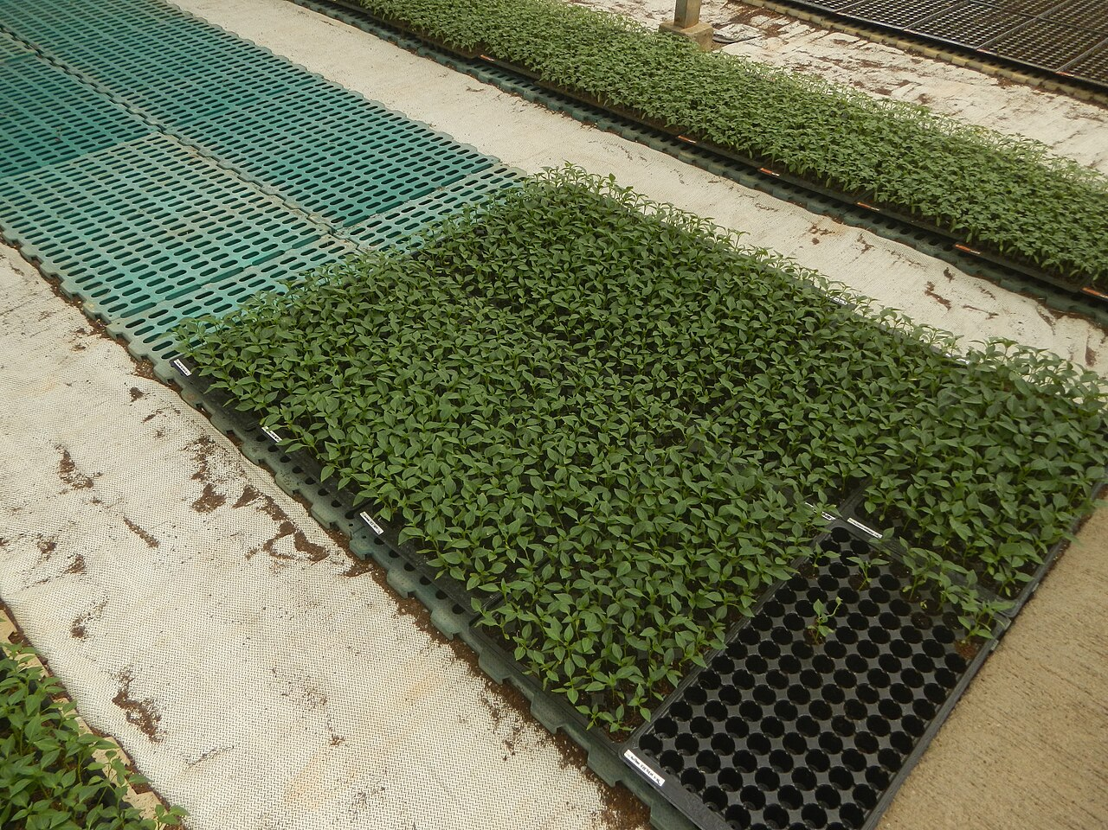
(Nguồn: Wikimedia Commons.)
A. Cây con lớn nhanh hơn hẳn cây gieo thẳng. B. Cây con đồng đều, rễ ít bị tổn thương.
C. Không cần tưới nước suốt thời gian ươm. D. Không cần bón phân trong thời gian ươm.
Câu 2. Phân bón nào sau đây thuộc nhóm phân bón vi sinh?
A. Phân urê tổng hợp từ khí thiên nhiên. B. Phân kali clorua nhập khẩu từ nước ngoài.
C. Phân lân nung chảy sản xuất trong nước. D. Phân bón chứa vi khuẩn cố định đạm.
Câu 3. Thời vụ gieo trồng ở mỗi địa phương được xác định chủ yếu dựa vào yếu tố nào sau đây?
A. Khí hậu, thời tiết của địa phương. B. Giá bán nông sản trên thị trường.
C. Sở thích lao động của người trồng. D. Diện tích đất canh tác của hộ.
Câu 4. Trong trồng trọt công nghệ cao, hệ thống IoT được ứng dụng chủ yếu để
A. Thay thế hoàn toàn lao động thủ công. B. Tăng diện tích đất canh tác tự động.
C. Giám sát, điều khiển tự động môi trường. D. Loại bỏ hoàn toàn phân bón hóa học.
Câu 5. Một vườn rau bị sâu tơ phá hại nặng, người trồng muốn phòng trừ theo hướng an toàn sinh học. Biện pháp phù hợp nhất là
A. Phun thuốc hóa học liều cao liên tục. B. Dùng bẫy pheromone và thiên địch.
C. Đốt toàn bộ tàn dư cây trồng ngay. D. Ngừng tưới nước cho vườn rau ngay.
Câu 6. Giống gà nào sau đây là giống gà chuyên trứng nổi tiếng, được nuôi công nghiệp phổ biến?
A. Gà Ri bản địa của Việt Nam ta. B. Gà Hồ bản địa của tỉnh Bắc Ninh.
C. Gà Leghorn nhập nội từ nước Ý. D. Gà Đông Tảo bản địa Hưng Yên.
Câu 7. Quan sát sơ đồ quy trình chế biến giò lụa từ thịt lợn. Công đoạn được thực hiện ngay sau công đoạn xay nhuyễn thịt là
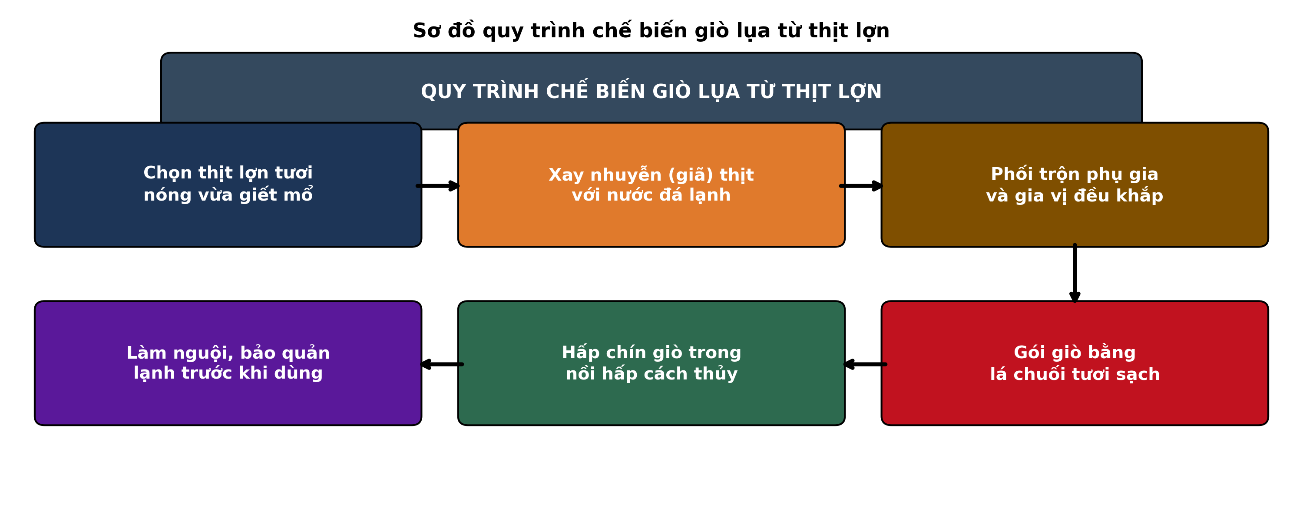
(Nguồn: Sơ đồ biên soạn theo nội dung Công nghệ 11, SGK Kết nối tri thức.)
A. Phối trộn phụ gia và gia vị. B. Gói giò bằng lá chuối tươi sạch.
C. Hấp chín giò trong nồi hấp lớn. D. Làm nguội giò và bảo quản lạnh.
Câu 8. Thức ăn thô xanh dùng cho trâu, bò có đặc điểm nào sau đây?
A. Hàm lượng nước thấp, giàu tinh bột. B. Chủ yếu là hạt ngũ cốc nghiền nhỏ.
C. Chỉ dùng cho gia súc còn non trẻ. D. Hàm lượng xơ cao, chứa nhiều nước.
Câu 9. Bệnh nào sau đây ở lợn do virus gây ra, khi phát hiện phải tiêu hủy toàn bộ đàn lợn?
A. Bệnh tụ huyết trùng ở lợn. B. Bệnh đóng dấu ở lợn nuôi.
C. Bệnh dịch tả lợn châu Phi. D. Bệnh phó thương hàn ở lợn.
Câu 10. Xét các phát biểu sau về bảo quản thức ăn chăn nuôi: (I) Thức ăn viên cần để nơi khô ráo, thoáng mát. (II) Thức ăn ủ chua phải đậy kín, tránh không khí. (III) Nên để thức ăn tinh gần nguồn nhiệt cho khô nhanh. (IV) Nguyên liệu ẩm mốc vẫn dùng được cho vật nuôi. Số phát biểu đúng là
A. Một phát biểu đúng. B. Hai phát biểu đúng. C. Ba phát biểu đúng. D. Bốn phát biểu đúng.
Câu 11. Một đàn gà đẻ gồm 500 con, mỗi con ăn trung bình 115 g thức ăn mỗi ngày. Lượng thức ăn cần chuẩn bị cho đàn gà trong 30 ngày là
A. 1.725 kg thức ăn. B. 172,5 kg thức ăn. C. 17.250 kg thức ăn. D. 575 kg thức ăn.
Câu 12. Rừng đặc dụng ở nước ta bao gồm
A. Rừng trồng keo, bạch đàn chuyên lấy gỗ. B. Rừng ngập mặn chắn sóng ở ven biển.
C. Rừng phòng hộ ở đầu nguồn sông lớn. D. Vườn quốc gia và khu bảo tồn.
Câu 13. Kĩ thuật trồng rừng bằng cây con có bầu có ưu điểm nổi bật là
A. Chi phí vận chuyển cao hơn hẳn. B. Tỉ lệ sống cao, bén rễ nhanh.
C. Chỉ trồng được vào mùa mưa lớn. D. Không cần chăm sóc sau khi trồng.
Câu 14. Biện pháp nào sau đây giúp phòng cháy, chữa cháy rừng hiệu quả trong mùa khô?
A. Đường băng cản lửa quanh khu rừng. B. Đốt thực bì đồng loạt trong rừng.
C. Chặt trắng toàn bộ cây ven đường. D. Thả rông gia súc ăn cỏ trong rừng.
Câu 15. Cho biểu đồ diện tích rừng tự nhiên và rừng trồng theo vùng đến ngày 31/12/2025. Nhận định nào sau đây đúng?
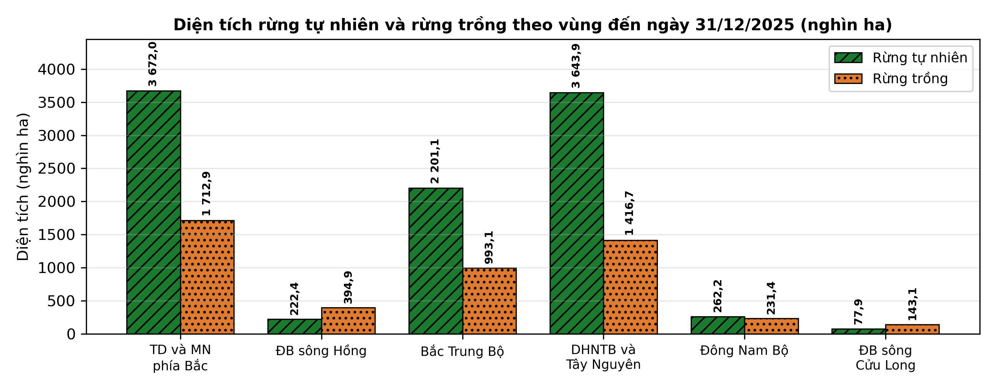
(Nguồn: Quyết định số 1106/QĐ-BNNMT, Bộ Nông nghiệp và Môi trường, 2026.)
A. ĐB sông Hồng diện tích rừng lớn nhất. B. Đông Nam Bộ rừng trồng hơn tự nhiên.
C. TD và MN phía Bắc rừng trồng lớn nhất. D. ĐB sông Cửu Long rừng tự nhiên hơn trồng.
Câu 16. Trong chăm sóc rừng trồng, công việc tỉa thưa nhằm mục đích chủ yếu là
A. Giảm cạnh tranh để cây còn lại lớn nhanh. B. Tăng mật độ cây trên đơn vị diện tích.
C. Chặt bỏ toàn bộ cây trong lô rừng trồng. D. Thay thế loài cây trồng bằng loài khác.
Câu 17. Phương thức nuôi thủy sản nào sau đây thuộc hình thức nuôi siêu thâm canh?
A. Nuôi quảng canh dựa vào thức ăn tự nhiên. B. Nuôi quảng canh cải tiến, ít bổ sung giống.
C. Nuôi bán thâm canh với mật độ thả vừa. D. Nuôi siêu thâm canh ứng dụng công nghệ cao.
Câu 18. Nhiệt độ nước thích hợp nhất cho tôm thẻ chân trắng sinh trưởng là
A. Từ 18 °C đến 22 °C. B. Từ 23 °C đến 25 °C.
C. Từ 28 °C đến 30 °C. D. Từ 33 °C đến 36 °C.
Câu 19. Trong ương nuôi cá giống, việc phân cỡ (sàng lọc) cá giống có tác dụng chính là
A. Tăng mật độ ương trong bể nuôi. B. Hạn chế cá lớn ăn cá bé.
C. Giảm lượng thức ăn cho cá giống. D. Tăng nhiệt độ nước trong bể ương.
Câu 20. Ao nuôi tôm thẻ bị tảo lam nở hoa dày đặc, pH buổi chiều tăng cao trên 9,0. Biện pháp xử lí phù hợp nhất là
A. Bón thêm phân đạm để tảo phát triển. B. Tăng lượng thức ăn cho tôm ngay.
C. Thay một phần nước, dùng vi sinh. D. Bón vôi bột để nâng pH cao hơn.
Câu 21. Một hộ ương tôm thẻ giống thả 2.000.000 con giống postlarvae, sau 25 ngày thu được 1.700.000 con giống. Tỉ lệ sống của đợt ương này là
A. Đạt 75,0%. B. Đạt 80,0%. C. Đạt 90,0%. D. Đạt 85,0%.
Câu 22. Bệnh đốm trắng trên tôm thẻ chân trắng do tác nhân nào sau đây gây ra?
A. Virus gây bệnh đốm trắng WSSV. B. Vi khuẩn Vibrio parahaemolyticus gây bệnh.
C. Kí sinh trùng trùng bánh xe. D. Nấm thủy mi gây bệnh trên tôm.
Câu 23. Để bảo vệ nguồn lợi thủy sản, ngư dân không được khai thác cá trong thời gian nào sau đây?
A. Vào ban đêm khi cá hoạt động mạnh. B. Khi biển động, sóng to và gió lớn.
C. Vào những ngày cuối tuần và ngày lễ. D. Trong mùa vụ cá đẻ trứng sinh sản.
Câu 24. Sáng sớm, ao cá tra xuất hiện cá nổi đầu hàng loạt do thiếu oxy hòa tan. Biện pháp xử lí đầu tiên và đúng nhất là
A. Cho cá ăn thêm thức ăn nổi. B. Bơm nước mới, chạy máy sục khí.
C. Bón phân hữu cơ xuống đáy ao. D. Thu hoạch toàn bộ cá trong ao.
PHẦN II. Thí sinh trả lời từ câu 1 đến câu 4. Trong mỗi ý a), b), c), d) ở mỗi câu, thí sinh chọn đúng hoặc sai.
Câu 1. Một thí nghiệm xác định mật độ ương thích hợp cho tôm thẻ chân trắng giống trong hệ thống tuần hoàn (RAS) với 4 mật độ ương: MĐ1 500 con/m³; MĐ2 1.000 con/m³; MĐ3 1.500 con/m³; MĐ4 2.000 con/m³ (mỗi mật độ 3 bể lặp lại; tôm postlarvae 10, nặng ban đầu 0,02 g/con; ương 28 ngày, cùng chế độ cho ăn). Kết quả ở bảng sau. Các giá trị trong cùng một hàng có chữ cái khác nhau thì khác biệt có ý nghĩa thống kê (p < 0,05).
Chỉ tiêu | MĐ1 | MĐ2 | MĐ3 | MĐ4
Khối lượng TB khi thu hoạch (g/con) | 0,92ª | 0,85^{b} | 0,76^{c} | 0,64^{d}
Tăng trưởng TB ngày (g/ngày) | 0,032ª | 0,030^{b} | 0,026^{c} | 0,022^{d}
Tỉ lệ sống (%) | 91,2ª | 88,5ª | 82,4^{b} | 74,8^{c}
Hệ số phân đàn CV (%) | 12,5ª | 14,2^{b} | 17,6^{c} | 21,3^{d}
NH₃-N trung bình cuối kì (mg/L) | 0,12ª | 0,19^{b} | 0,28^{c} | 0,39^{d}
(Nguồn: Số liệu thí nghiệm được biên soạn phục vụ luyện tập (theo định dạng số liệu của Tạp chí Khoa học và Công nghệ Nông nghiệp, Trường Đại học Nông Lâm – Đại học Huế, 2025).)
a) Ở mật độ 2.000 con/m³, tỉ lệ sống của tôm giống đạt 74,8%.
b) Tỉ lệ sống ở MĐ1, MĐ2 không khác biệt có ý nghĩa thống kê, đều cao hơn MĐ3, MĐ4.
c) Tổng sinh khối tôm thu hoạch trên mỗi m³ bể ở MĐ4 cao hơn MĐ1 khoảng 128,2%.
d) Nên ương ở mật độ 2.000 con/m³ vì tôm ở đây sinh trưởng nhanh và đồng đều nhất.
Câu 2. Một khảo nghiệm đánh giá 4 dòng keo lai mới (BV586, BV376, BV523, BV055) so với giống đối chứng BV10, trồng tại Yên Thế (Bắc Giang), mật độ 1.660 cây/ha, mỗi dòng 3 ô lặp lại. Kết quả ở 36 tháng tuổi ở bảng sau. Các giá trị trong cùng một hàng có chữ cái khác nhau thì khác biệt có ý nghĩa thống kê (p < 0,05).
Chỉ tiêu | BV586 | BV376 | BV523 | BV055 | BV10 (ĐC)
Tỉ lệ sống (%) | 91,5ª | 89,2^{b} | 90,1^{ab} | 88,4^{bc} | 87,6^{c}
Đường kính ngang ngực D1,3 (cm) | 11,8ª | 11,2^{b} | 11,5^{ab} | 10,6^{c} | 10,2^{c}
Chiều cao vút ngọn (m) | 13,6ª | 12,9^{b} | 13,2^{ab} | 12,4^{bc} | 12,1^{c}
Năng suất (m³/ha/năm) | 26,4ª | 23,8^{b} | 24,9^{b} | 21,5^{c} | 20,3^{c}
Độ thẳng thân (điểm 1 – 5) | 4,6ª | 4,3^{b} | 4,4^{ab} | 4,1^{bc} | 3,9^{c}
(Nguồn: Số liệu thí nghiệm được biên soạn phục vụ luyện tập (theo định dạng số liệu của Tạp chí Khoa học Lâm nghiệp, 2025).)
a) Dòng BV586 có đường kính ngang ngực đạt 11,8 cm ở 36 tháng tuổi.
b) Đường kính ngang ngực của BV523 không khác biệt có ý nghĩa thống kê so với BV586.
c) Năng suất của dòng BV586 cao hơn giống đối chứng BV10 khoảng 30,0%.
d) Cả bốn dòng keo lai mới đều cho năng suất thấp hơn đối chứng BV10 nên chưa nên nhân rộng.
Câu 3. Một thí nghiệm ương tôm thẻ chân trắng giống bổ sung rong xanh lên men (Chaetomorpha linum) vào thức ăn thương mại với 4 mức: ĐC 0%; NT1 0,4%; NT2 0,8%; NT3 1,2% (tôm postlarvae 12; ương trong bể, độ mặn 15‰, 30 ngày; mỗi nghiệm thức 3 bể lặp lại; cuối kì gây sốc độ mặn để đánh giá sức chịu đựng). Kết quả ở bảng sau. Các giá trị trong cùng một hàng có chữ cái khác nhau thì khác biệt có ý nghĩa thống kê (p < 0,05).
Chỉ tiêu | ĐC | NT1 | NT2 | NT3
Khối lượng TB khi thu hoạch (g/con) | 0,78^{c} | 0,86^{b} | 0,95ª | 0,90^{ab}
Hệ số chuyển đổi thức ăn (FCR) | 1,48ª | 1,36^{b} | 1,24^{c} | 1,30^{bc}
Tỉ lệ sống (%) | 84,6^{c} | 88,3^{b} | 92,7ª | 90,5^{ab}
Tỉ lệ sống sau sốc độ mặn (%) | 62,4^{c} | 71,8^{b} | 79,5ª | 75,8^{ab}
(Nguồn: Số liệu thí nghiệm được biên soạn phục vụ luyện tập (theo định dạng số liệu của Tạp chí Khoa học – Công nghệ Thủy sản, 2025).)
a) Ở nghiệm thức bổ sung 0,8% rong xanh lên men, tỉ lệ sống của tôm đạt 92,7%.
b) Hệ số chuyển đổi thức ăn ở cả ba nghiệm thức bổ sung rong lên men đều thấp hơn đối chứng.
c) Tỉ lệ sống sau sốc độ mặn ở NT2 cao hơn nghiệm thức đối chứng khoảng 27,4%.
d) Tỉ lệ bổ sung rong lên men càng cao thì kết quả ương càng tốt, nên dùng mức 1,2% là hiệu quả nhất.
Câu 4. Một thí nghiệm xác định công thức bón phân cho rừng trồng hỗn giao cây bản địa hướng tới gỗ lớn (Vù hương, Giổi ăn hạt, Dẻ đỏ, Xoan đào; trồng 6/2022 tại Phú Thọ) với 4 công thức: CT1 đối chứng, không bón; CT2 bón lót lân nung chảy 300 g/cây; CT3 như CT2, thêm phân bò ủ hoai 2 kg/cây; CT4 như CT3, bón thúc NPK 16:16:8 200 g/cây/năm (mỗi công thức 3 ô lặp lại). Kết quả đo ở 30 tháng tuổi ở bảng sau. Các giá trị trong cùng một hàng có chữ cái khác nhau thì khác biệt có ý nghĩa thống kê (p < 0,05).
Chỉ tiêu | CT1 (ĐC) | CT2 | CT3 | CT4
Tỉ lệ sống (%) | 82,3^{c} | 86,5^{b} | 89,8^{ab} | 91,6ª
Đường kính ngang ngực TB (cm) | 6,8^{c} | 7,5^{b} | 8,1^{ab} | 8,6ª
Chiều cao vút ngọn TB (m) | 7,2^{c} | 7,9^{b} | 8,5^{ab} | 9,1ª
Đường kính tán TB (m) | 1,8^{c} | 2,1^{b} | 2,4ª | 2,5ª
Tỉ lệ cây đạt chuẩn gỗ lớn tiềm năng (%) | 41,5^{c} | 52,3^{b} | 61,8ª | 64,2ª
(Nguồn: Số liệu thí nghiệm được biên soạn phục vụ luyện tập (theo định dạng số liệu của Tạp chí Khoa học Lâm nghiệp, 2025).)
a) Ở công thức CT4, chiều cao vút ngọn trung bình đạt 9,1 m sau 30 tháng trồng.
b) Đường kính tán trung bình ở CT3 và CT4 không khác biệt có ý nghĩa thống kê.
c) Tỉ lệ cây đạt chuẩn gỗ lớn tiềm năng ở CT4 cao hơn công thức đối chứng khoảng 45,7%.
d) Nên áp dụng CT4 cho rừng hỗn giao bản địa hướng gỗ lớn ở nơi có lập địa tương tự.

ĐÁP ÁN ĐỀ THI THỬ TỐT NGHIỆP THPT NĂM 2027 — MÔN CÔNG NGHỆ NÔNG NGHIỆP (Mã đề 406)
PHẦN I
Câu 1: B | Câu 2: D | Câu 3: A | Câu 4: C | Câu 5: B | Câu 6: C
Câu 7: A | Câu 8: D | Câu 9: C | Câu 10: B | Câu 11: A | Câu 12: D
Câu 13: B | Câu 14: A | Câu 15: C | Câu 16: A | Câu 17: D | Câu 18: C
Câu 19: B | Câu 20: C | Câu 21: D | Câu 22: A | Câu 23: D | Câu 24: B
PHẦN II
Câu 1: a-Đ, b-Đ, c-Đ, d-S. Giải thích: c) Sinh khối thu hoạch trên 1 m³ bể ở MĐ1 là 500 × 91,2% × 0,92 ≈ 419,5 g, ở MĐ4 là 2.000 × 74,8% × 0,64 ≈ 957,4 g; mức tăng (957,4 − 419,5) : 419,5 × 100% ≈ 128,2%. d) Sai vì ở mật độ 2.000 con/m³ tôm tăng trưởng chậm nhất (0,022 g/ngày) và hệ số phân đàn cao nhất (21,3%), tức kém đồng đều nhất.
Câu 2: a-Đ, b-Đ, c-Đ, d-S. Giải thích: b) Dòng BV523 mang nhóm chữ cái “ab” và dòng BV586 mang chữ cái “a”, hai dòng có chung chữ cái “a” nên khác biệt chưa có ý nghĩa thống kê. c) (26,4 − 20,3) : 20,3 × 100% ≈ 30,0%. d) Sai vì cả bốn dòng mới đều có năng suất cao hơn giống đối chứng BV10 (20,3 m³/ha/năm).
Câu 3: a-Đ, b-Đ, c-Đ, d-S. Giải thích: c) (79,5 − 62,4) : 62,4 × 100% ≈ 27,4%. d) Sai vì mức bổ sung 1,2% (NT3) cho khối lượng thu hoạch (0,90 g/con) và tỉ lệ sống (90,5%) đều thấp hơn mức 0,8% (NT2); mức tối ưu trong thí nghiệm là 0,8%.
Câu 4: a-Đ, b-Đ, c-S, d-Đ. Giải thích: c) Sai vì mức tăng đúng là (64,2 − 41,5) : 41,5 × 100% ≈ 54,7%, không phải 45,7%.
Cấu trúc đề: Phần I gồm 24 câu theo thứ tự lớp 10 – 11 – 12: Trồng trọt 5 câu (câu 1–5), Chăn nuôi 6 câu (câu 6–11), Lâm nghiệp 5 câu (câu 12–16), Thủy sản 8 câu (câu 17–24); mức độ Biết 14 / Hiểu 7 / Vận dụng 3. Câu trực quan: câu 1 hình ảnh khay ươm cây giống rau (Trồng trọt 10, ảnh thật), câu 7 sơ đồ quy trình chế biến giò lụa từ thịt lợn (Chăn nuôi 11), câu 15 biểu đồ cột diện tích rừng tự nhiên và rừng trồng theo vùng đến 31/12/2025 (Công nghệ 12). Phương án Phần I trình bày theo nguyên tắc 1X4–2X2–4X4 (mốc độ dài do Thầy quy định): 3 câu dạng 1X4, 21 câu dạng 2X2, 0 câu dạng dọc. Phần II gồm 4 câu thuộc Công nghệ 12 theo mẫu C (4 bảng): 2 câu Thủy sản (bảng thí nghiệm ương tôm thẻ chân trắng giống trong hệ thống RAS theo 4 mật độ; bảng bổ sung rong xanh lên men vào thức ăn ương tôm thẻ giống) và 2 câu Lâm nghiệp (bảng khảo nghiệm 4 dòng keo lai mới so với giống đối chứng; bảng công thức bón phân cho rừng trồng hỗn giao cây bản địa hướng tới gỗ lớn); các bảng có 4–5 nghiệm thức/dòng so sánh và 4–5 chỉ tiêu; mỗi câu có tối đa 1 ý đọc số liệu, ít nhất 1 ý so sánh, 1 ý tính toán và 1 ý kết luận/vận dụng. Toàn bộ nội dung nằm trong yêu cầu cần đạt Chương trình GDPT 2018. Chuẩn độ dài phương án: đáp án đúng không phải phương án dài nhất, tỉ lệ dài nhất/ngắn nhất không quá 1,6.
Lưu ý nguồn số liệu: Số liệu thống kê ở câu 15 lấy từ hiện trạng rừng toàn quốc đến ngày 31/12/2025 (Quyết định số 1106/QĐ-BNNMT, Bộ Nông nghiệp và Môi trường, 2026); số liệu thí nghiệm Phần II được biên soạn phục vụ luyện tập theo định dạng số liệu của các tạp chí ghi dưới mỗi bảng (2025) và đã được kiểm tra tính nhất quán, tính lại chính xác các phép tính trong đáp án.

